Конспект
открытого занятия
«Художественно-эстетическое развитие. Декоративное рисование.»

Тема: «Знакомим Асият с народно-прикладным искусством России»

подготовительная
группа-2
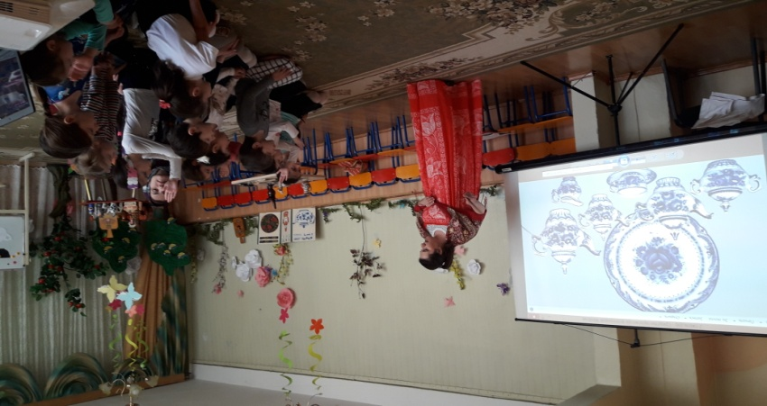
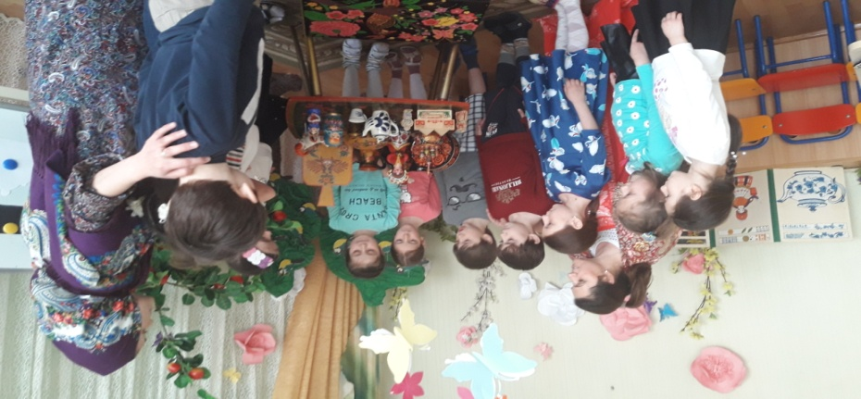
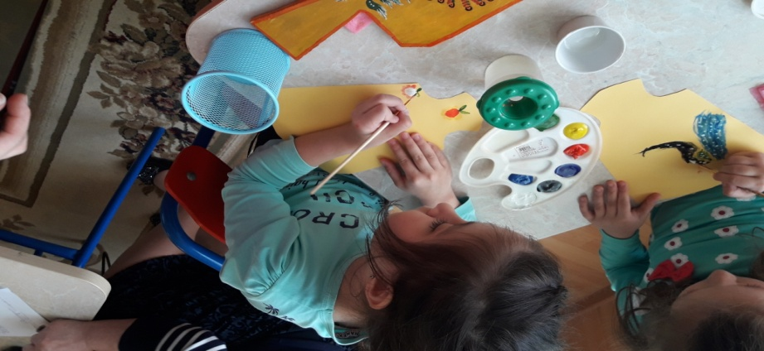
Выполнила: Мусалаева Э. А
Конспект НОД
Подготовительная группа-2
«Художественно-эстетическое развитие. Декоративное рисование».
Тема: «Знакомим Асият с народно-прикладным искусством России»
Цель: Развитие творческих способностей и речи через закрепление мотивов народно-прикладного искусства.
Программные задачи:

Образовательная:
Расширять представление о многообразии видов народного декоративно – прикладного искусства.
Обучение умению выделять особенности каждого вида декоративно-прикладного искусства, находить сходства и различия в изделиях народных мастеров, формировать декоративное творчество, умение создавать узоры на любой форме, развитие творческих способностей ребенка.
Различат виды народно-прикладного искусства.
Совершенствовать технические навыки и умения рисовать.
Развивающая:
Различать и называть знакомые народные игрушки, предметы разных промыслов (Дымка, Гжель, Городец, Хохлома)
Развивать художественно-творческие способности у детей, привычку вносить элементы прекрасного в жизнь.
Воспитательная: Воспитывать уважение к народным умельцам, желание продолжать традиции народных мастеров России.
Приобщение детей к истокам русской народной культуры, развитие основ художественной культуры через народное декоративное - прикладное творчество.

Материал и оборудование:
Гуашь., кисточки разных размеров, вода, салфетки, палитра, иллюстрации изделий мастеров России, слайды., бумажные тарелочки, доски, силуэты чайников, барышни и т.д.

Предварительная работа:

Рассматривание иллюстрации народно-прикладного искусства России, беседы о росписях. Проведение дидактических игр на заданную тематику, чтение художественной литературы о народных промыслах России(хохломе, дымке и т.д.

Ход ОД:

Воспитатель: Ребята, давайте подарим гостям и друг другу хорошего настроения.
Приветствие (Дети стоят в кругу):
«Доброе утро»
Доброе утро улыбчивым лицам!
Доброе утро солнцу и птицам!
Пусть каждый становится добрым, доверчивым.
Пусть доброе утро продлится до вечера!
Воспитатель: «А теперь встаньте на полукруг.
Ребята, а в какой республике мы живем?»
Дети: «Дагестан»
Воспитатель: «Столица нашей республики?»
Дети: «Махачкала»
Воспитатель : «А кто знает, в какой стране мы живем?»
Дети: «Россия»
Воспитатель: «Молодцы. Ребята сегодня на занятии мы с вами поговорим о народно - прикладном искусстве России.»
(стук в дверь)
Игровая мотивация: Входит Девочка Асият.
Асият: «Здравствуйте, ребята. Меня зовут Асият. Я приехала с высокогорного села Балхар. Наше село Балхар очень славится балхарскими изделиями из глины. Но не только славится Балхар, но и в Дагестане есть очень много селений, которые славятся своим ремеслом и мастерами.
Вот, например, Кубачи - изделиями из серебра. Унцукуль - изделиями насечка по дереву. Табасаран - ковроделием (Выставка изделий). Дарит детям балхарские предметы. СЛАЙДЫ -1
Я знаю, что в России тоже есть и другие замечательные промыслы, но я о них ничего не знаю. И мне бы тоже хотелось узнать о них. Расскажите мне, пожалуйста, о народных мастерах из глубинок России.»
Воспитатель: «Ребята, расскажем?»
Воспитатель: «Конечно же, наши ребята, очень много знают об искусстве России и с удовольствием тебе расскажут, правда же ребята.
Ребята, подойдите ко мне. Асият, пойдем с нами. Обратите внимание на этот СЛАЙД №2». Выставка изделий.
Сейчас мы с вами рассмотрим разные росписи на предметах и поговорим об элементах росписи, из чего они состоят.
(Идет рассматривание образцов народно-прикладного искусства).
Воспитатель: А сейчас я вам загадаю загадку, а вы попробуйте догадать о какой росписи идет речь:
Снежно-белая посуда,
Расскажи нам – ты откуда?
Видно с севера пришла и цветами расцвела.
Голубыми, синими, нежными, красивыми. (гжель) (Выставкв изделий ) СЛАЙД №3
Воспитатель: «Ребята, что обычно расписывают Гжельской росписью?»
Дети: Посуду из керамики.
Воспитатель: «Гжель —роспись по керамике, при которой используются орнаменты разных оттенков синего цвета с завитками и рисуются на белом фоне.»
Воспитатель: «Обратите внимание на элементы узора. Как они называются?»
Дети: «Усики, ягодки, стебельки, листочки.» СЛАЙД №4
Воспитатель: «Молодцы! Закрепляю
Основные предметы, на которые наносится гжельская роспись: посуда, вазы, статуэтки, чайники, разделочные доски, матрёшки.
Асият, понравилась тебе эта роспись?»
Асият: Да
Воспитатель: «Тогда продолжим говорить о народно- прикладном искусстве.
А вот такую послушайте загадку:
Резные ложки и ковши
Ты разгляди-ка не спеши,
Там травка вьётся и цветы,
Растут невиданной красоты. Блестят они как золотые,
А может, солнцем налитые. ( Хохломская) Слайд№ 5
Воспитатель: О какой росписи идет речь?
Дети: «Хохлома»
Воспитатель: «Правильно, ребята. Что расписывают хохломской росписью?
Дети: «Расписывают деревянную посуду, мебель красными, жёлтыми, оранжевыми и немного зелёными и голубыми тонами по чёрному фону, красному фону. Какой цвет всегда присутствует в росписи?»
Дети: «Золотой»
Воспитатель: «Умницы! ( Закрепляю)
«А какие элементы встречаются в данной росписи?»
Дети: капельки, усики, кустики, завитки, узор листочки»
Воспитатель: «Правильно ребята. (закрепляю).
Асият , тебе нравится, что рассказывают дети? Тогда продолжим дальше говорить о искусстве.»
Воспитатель: «А вот, посмотрите на этот промысел и послушайте следующую загадку.
Веселая белая глина,
Кружочки , полоски на ней,
Козлы и барашки смешные,
Табун разноцветных коней.
Кормилицы и водоноски,
И всадники и ребятня,
Собаки, гусары, и рыбки, А ну, отгадайте, кто я? Слайд №6
Дети: Дымковская игрушка.
Воспитатель: «Какие предметы расписывают этой росписью? Вам они хорошо знакомы. Послушай, Асият.»
Дети: «Лошадки, барыни, коровы…»
Воспитатель: «Молодцы ребята. А из каких элементов состоят узоры дымковской игрушки.(Рассматривание элементов). СЛАЙД №7
Дети: прямые и волнистые линии, различные геометрические орнаменты, точечки
Воспитатель : «Для росписи этих игрушек мастера всегда использовали строгий геометрический орнамент. Дымковская роспись представляет собой сочетание кругов, зигзагов, строгих прямых или волнистых линий. Непременно используются круглые пятна, клетки и просто точки.»
Воспитатель: «Молодцы ребята!»
(Закрепление)
Асият, сейчас ребята познакомят тебя с еще одной росписью. Послушай.»
Следующая загадка:
Ты сюда посмотри!
Прялки, мебель, сундуки!
Розаны, купавки их украшают.
Павлины на них восседают.
Всадники на конях разъезжают.
Девицы – красавицы гуляют.
(Городецкая роспись) Слайд №8
Воспитатель: Городецкой росписью украшают игрушки, мебель, кухонную утварь, предметы интерьера, ставни, двери, ворота из древесины.
Воспитатель: Ребята, кто мне перечислит элементы городецкой росписи?
Дети: точки, круги, спирали, штрихи, цветы, птицы, лошади
Воспитатель: Правильно. Основными элементами Городецкой росписи являются точки, скобки, круги, дуги, капли, спирали, штрихи. В ходе создания узора происходит нанесение элементов на поверхность изделия.
Может Асият запомнила элементы Городецкой росписи ?
Ребята поможем ей , какие еще элементы городецкой росписи мы видели ,во время просмотра слайда?(Закрепляю)
Воспитатель: «Правильно, ребята, посмотрите, какая красивая роспись.
Этой росписью расписывали мебель, двери, ворота и тд
Воспитатель: «Какие цветы можно встретить в городецкой росписи?
Дети: Роза, розан, купавку, ромашку. А также бутон цветка.
Воспитатель: Городецкая роспись - один из традиционных русских народных промыслов. Эту замечательную роспись трудно спутать с другой. Краски городецкой росписи яркие, сочные, жизнерадостные - и все в ней символично. Вороные кони с крутой шеей и тонкими ногами - символ богатства, невиданные птицы- символ счастья, а цветы-здоровье и успех в делах. Попробуем нарисовать самый простейший узор -цветы и бутоны. Вот такой.
Воспитатель: « Ребята, Асият, есть очень много разнообразных росписей: это и семеновская (СЛАЙД №9) и жостовская СЛАЙД №10, и палехская СЛАЙД №11), филимоновская Слайд №12
Воспитатель: «Асият, ты устала? ? Ребята давайте вместе с Асият отдохнем.

На лугу растут цветы
Небывалой красоты
(потягивая руки в стороны, сжимаем пальцы в кулачки, разжимаем)
К солнцу тянутся цветы
С ними подтянись и ты ( подтягивая руки вверх)
Ветер дует иногда
Только это не беда
( дети машут пальцами, изображая ветер)
Наклоняются цветочки
Опускаются листочки ( Наклоны)
А потом опять встают
И по прежнему цветут.

Воспитатель: «Асият, мы думаем, что тебе было интересно услышать о народных промыслах из глубинок России. Вот сейчас мы перенесем увиденное, распишем свои изделия. Ребята, я предлагаю вам стать мастерами-художниками Пройдемте в мастерскую. Посмотрите, в мастерской есть разные краски, кисти. Подумайте, ребята, чтобы вы хотели расписать и какой росписью. Идите, выберете то, что вам больше всего хочется и приступайте за работу. Только не забывайте, что работать надо аккуратно и после работы убирать свои рабочие места. Асият , а ты тоже можешь попробовать, присаживайтесь за стол.
Самостоятельная работа детей и Асият.
(В процессе работы воспитатель, напоминает тихо элементы росписи, помогает).
Воспитатель: «Какие вы молодцы, очень красивые работы у вас получились. Настоящие умельцы-художники. Зайнудин, расскажи, какую роспись ты взял, что ты изобразил на своем кувшине?» (Зайнудин описывает)
Воспитатель: «Асиля, А какую роспись выбрала ты? Расскажи о ней. Какие элементы присутствуют в твоей росписи?».
Воспитатель: «Мне очень понравилась работа Дженет. Обратите внимание, как точно она передала узор. Какой красивый завиток у ней получился.»
Воспитатель: « Асият, выбери для себя работу, которая понравилась тебе больше всего. Что ты увидела интересного в ней. (Асиля описывает работу)
Теперь, Асиля, ты смело можешь рассказать своим друзьям, что интересного и нового ты узнала от наших ребят, чему научилась.
Ребята, давайте подарим нашей гостье подарки.» (Дарят поделки)
Асият: «Спасибо вам, ребята! Мне очень понравилось у вас. Я многое узнала о разных промыслах, об элементах росписи, научилась расписывать… Но мне нужно возвращаться в с. Балхар. До свидания!» (уходит)
Воспитатель: «А мы с вами все работы выставим в своем уголке для своих родителей»

